HIGIENE DENTAL

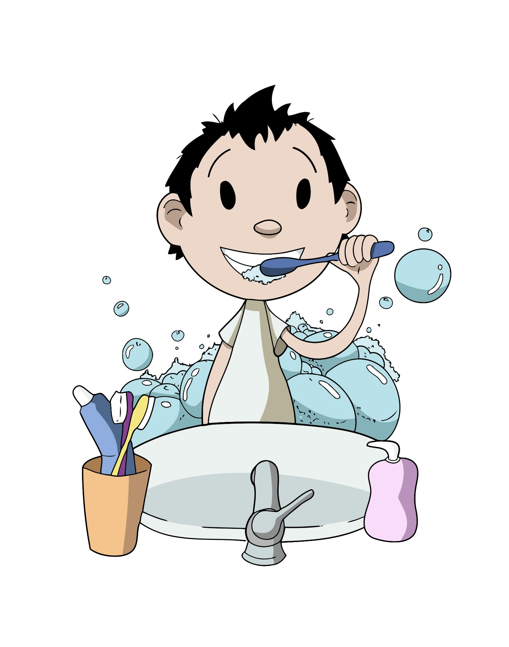

COLOREO LOS ÚTILES DE ASEO QUE ME AYUDAN A CONSERVAR MIS DIENTES LIMPIOS Y SANOS

